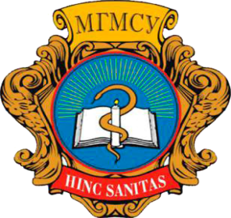 |  | 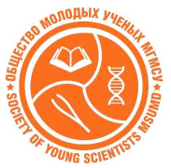

Вниманию молодых ученых

Информационное письмо
Уважаемые молодые ученые!
Сообщаем Вам, что МГМСУ им. А.И. Евдокимова Минздрава России организует междисциплинарную научно-практическую конференцию в рамках научно-образовательного проекта «Чистая любовь - VI». Конференция будет проходить 20 апреля 2020 года.
Учредителем конференции является Совет Общества Молодых Ученых МГМСУ им. А.И. Евдокимова.
Конференция задумана в целях всестороннего освещения вопросов, связанных с гендерными отношениями, формированием здоровой и гармоничной семьи.
На конференции могут быть представлены современные обзоры медицинских и социальных аспектов того, что мешает или способствует зарождению и развитию гармоничных человеческих отношений по разделам следующих медицинских, психологических и биологических наук:
- терапия;
- хирургия;
- урология;
- гинекология;
- онкология;
- офтальмология;
- стоматология;
- клиническая психология;
- экономика;
- философия;
- физиология и др.
Формат участия:
- устный доклад;
- постерный доклад;
- слушатель конференции;
Регламент выступления: 8 минут устный доклад + 2 минуты обсуждения (чтение с листов категорически запрещено).
Требования к оформлению постера: формат А0, горизонтальное расположение.
Сроки подачи тезисов: с 21 января по 23 марта 2020 года.
Тезисы подаются при заполнении google формы по ссылке:
https://docs.google.com/forms/d/e/1FAIpQLSftupEXMndC5nFaAvv-3qBmxNH_McM4QMo80APIIuGvdRCCeQ/viewform
По всем возникшим вопросам обращаться по электронному адресу: chistayalove6@gmail.com. или к координаторам мероприятия.
Авторы работ, отобранных для устных докладов, будут оповещены Оргкомитетом до 10 апреля 2020 года.
Все материалы конференции будут опубликованы в Сборнике тезисов междисциплинарной конференции «Чистая любовь - VI».
По итогам конференции жюри определит лучшие устный и постерный доклады, а также будут проведены конкурсы зрительских симпатий по оценке не только качества доклада, но и оценке лучшего внешнего вида.
Все участники получат сертификаты. Победители Конкурса будут награждены дипломами и ценными призами.
Более подробно о проведении конференции можно узнать на сайте МГМСУ в разделе анонсы.

Место и время проведения конференции: 20 апреля, 09:00, Долгоруковская 4, Большой лекционный зал.

Координаторы ОМУ МГМСУ:
Кудрявцева Руслана Леонидовна
8(929)605-94-24, dr.lanaderm@gmail.com
Селюков Станислав Павлович
8(985)281-42-53, selukovsp@gmail.com

С уважением, Оргкомитет конференции

